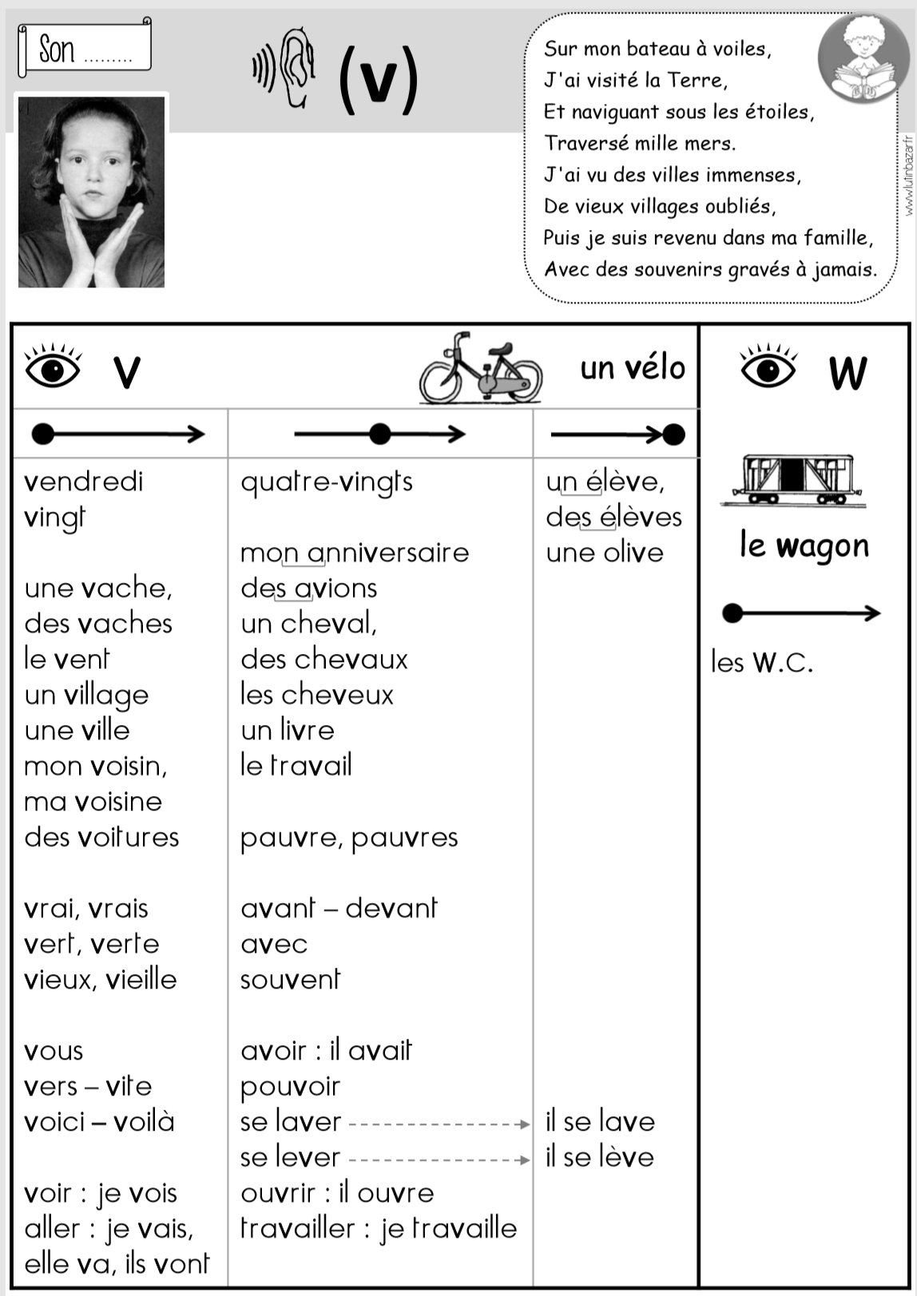
Mots à mémoriser pour jeudi :
-le vent - le travail
- un village - un élève
- mon voisin - mon anniversaire
- des voitures - devant
- vieux - souvent
- vieille - le wagon

Phrases à connaître pour vendredi.
Mon voisin possède une vieille voiture. Chaque matin, il emmène sa fille à l’école. Ils passent devant ma maison. L’automobile est très belle. Un jour, peut-être que je ferai un tour avec eux.
Mots à mémoriser pour jeudi :
- mon voisin - mon anniversaire
- des voitures - devant
- vieille - un élève

Phrases à connaître pour vendredi.
Mon voisin possède une vieille voiture. Chaque matin, il emmène sa fille à l’école. Ils passent devant ma maison.

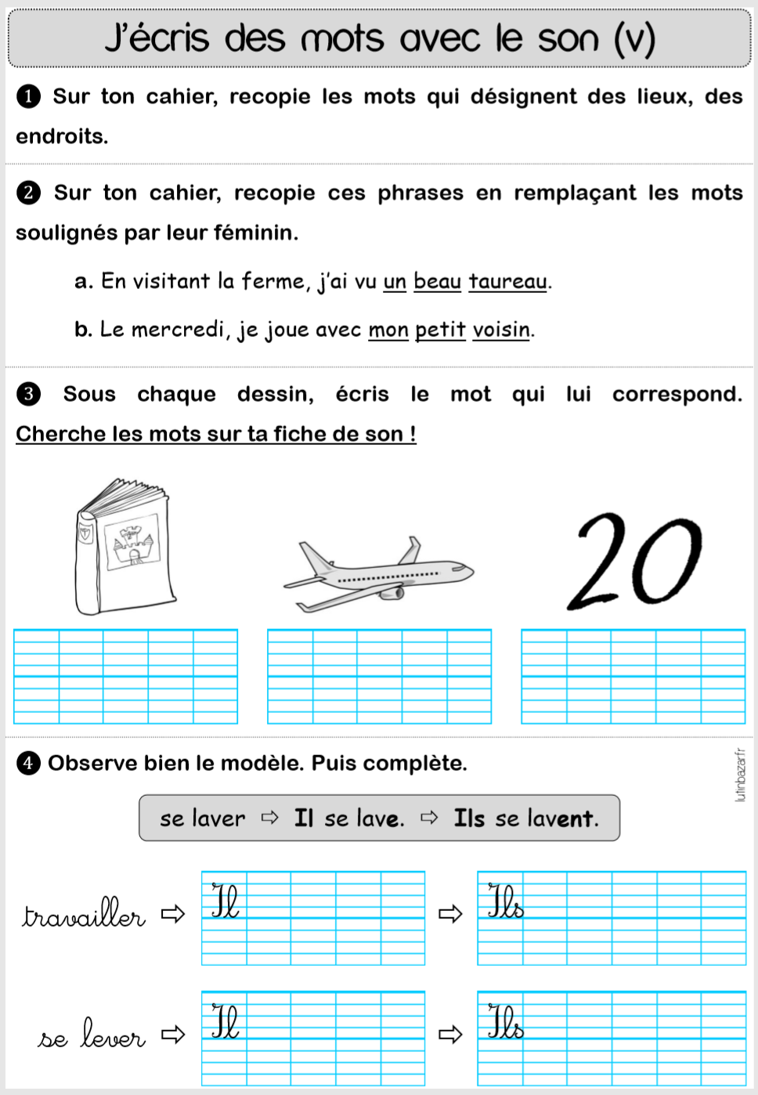
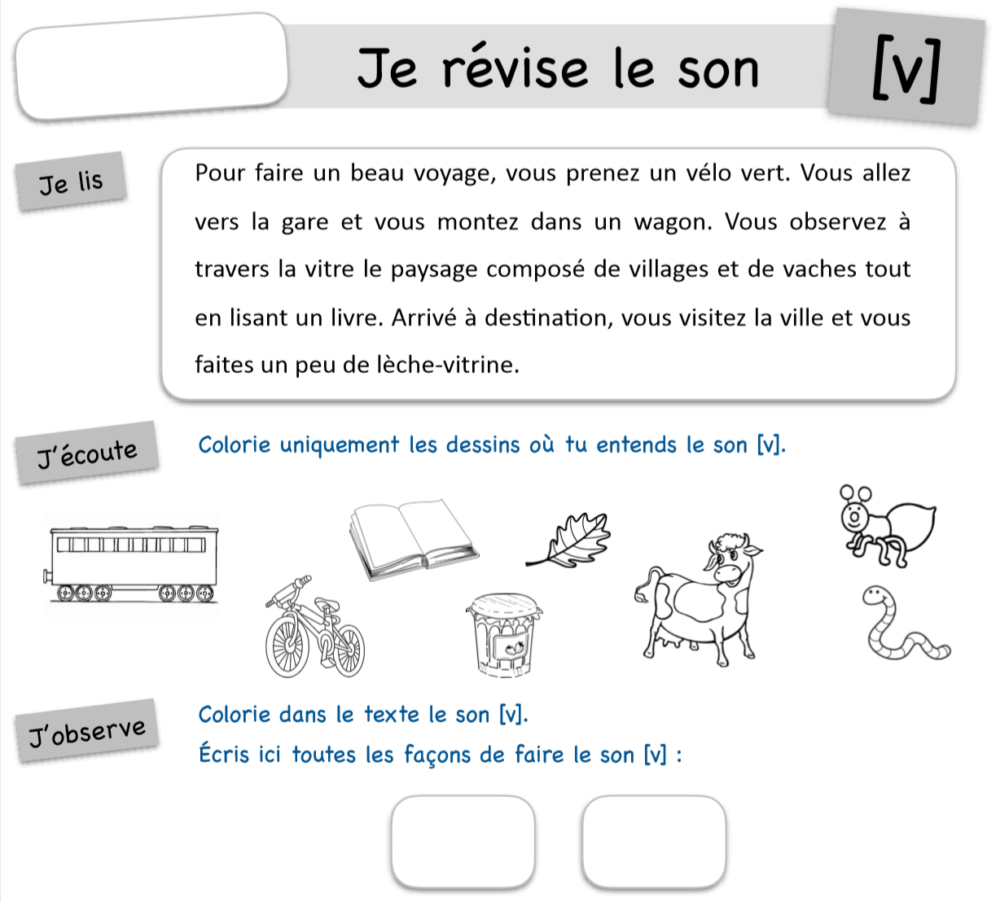
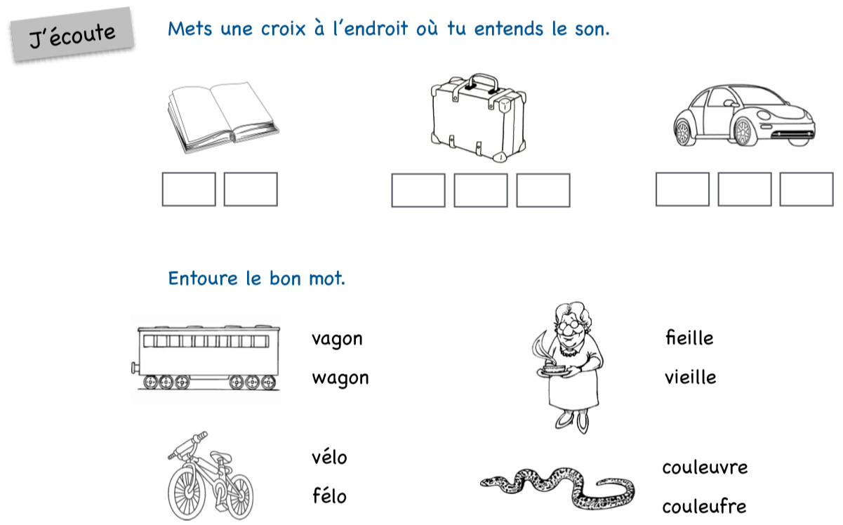
Vous retrouvez ci-dessus la fiche du son de cette semaine : le son [v]. Pour demain, lisez la fiche du son et préparer les dictées pour jeudi et vendredi.
Comme en classe, il y a deux fiches de niveau. Utilisez celle qu’il vous faut.

Voici les exercices d’aujourd’hui :
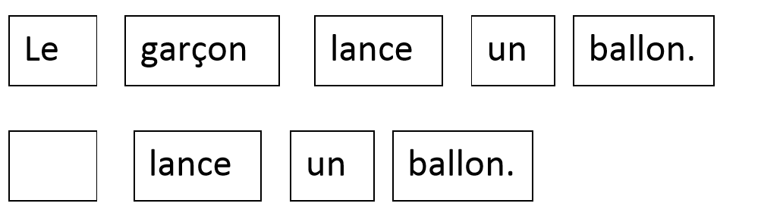
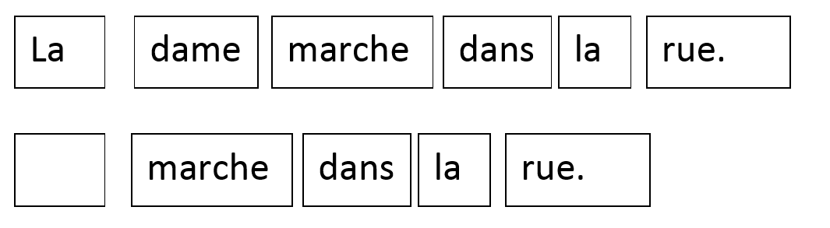
Recopie sur un cahier la première phrase, souligne le verbe en rouge et le sujet en bleu. Puis récris cette phrase en remplaçant le sujet par un pronom personnel.

Pose et calcule :
146+ 54+ 16 =
452 – 169 =

Copie :
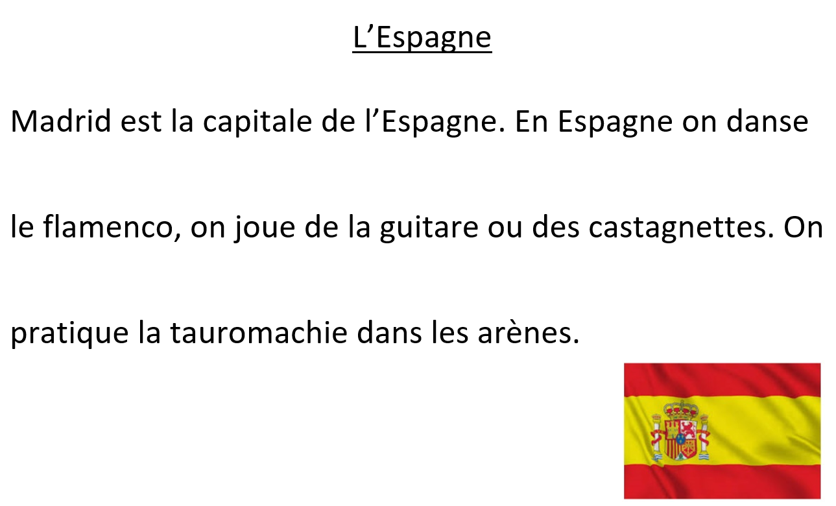
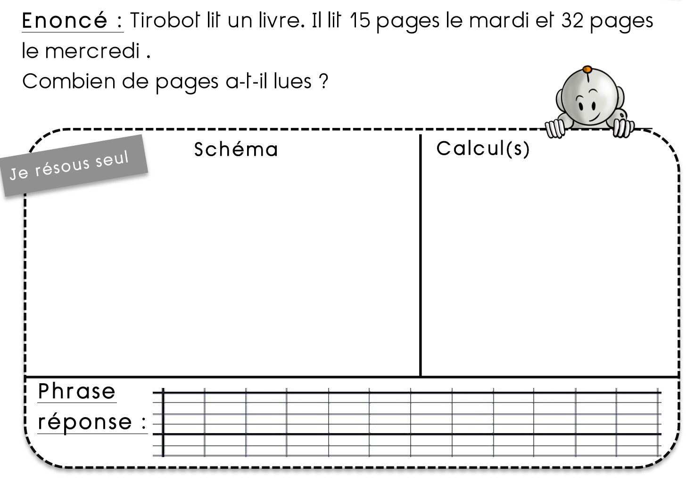
Numération :
1- Sur ton cahier, compte de 1en 1 de 123 à 141
2- Sur ton cahier, compte de 10 en 10 de 246 à 376
3- Sur ton cahier compte de 100 en 100 de 35 à 435

Calcul mental :
Exercices 7- 8 – 9 P 153 dans le fichier de maths.

